Всероссийский конкурс «Добровольцы локальной истории»
Проект «Память поколений в именах»
Номинация «Наше наследие»
Участник: Кузнецов Ярослав Александрович
Представитель семьи: Кузнецов Александр Юрьевич,
(заместитель декана агрономического факультета по внеучебной и научной работе ПГАУ, доцент кафедры почвоведения, агрохимии и химии.
Руководитель: Хадина Светлана Николаевна
(заместитель директора по ВР , учитель русского языка и литературы МБОУ СОШ №19 г Пензы).

Можно сколько угодно говорить о том, как в течение всей жизни сад, школа, высшие и средние специальные заведения воспитывают человека, воспитывают личность. Но каким мерилом измерить конечный результат? Воспитали мы патриота или нет? Воспитали мы гуманность в человеке или нет? Воспитали ли мы защитника природы или нет? Каждому воспитаннику (любого возраста) необходимо помочь осознать то, что в повседневной жизни мы часто сталкиваемся с равнодушием и бесчувственностью. А лучший пример-это свой собственный пример воспитателя, учителя, преподавателя. Этот пример помощи, поддержки другому, добра. А делать окружающим людям добро (быть добровольцем) так просто. Но почему-то мы редко осознаем это! Наверное, потому, что в наше меркантильное время очень сложно надеяться на то, что добровольцы появятся на генетическом уровне. Их можно только взрастить.
Воспитанием (патриотическим, духовно-нравственным, экологическим) нужно заниматься и в детских садах, и в школе, и в студенческих коллективах, но заниматься так, чтобы это создавало соответствующее желание у молодого поколения изучать историю страны, сохранить данное и преумножить это через заботу и осознанное отношение к окружающему.
Плодотворная деятельность по воспитанию молодого поколения в микрорайоне Ахуны г Пензы стала возможной благодаря тесной работе с социальными партнерами инфраструктуры: МБОУ СОШ №19, ПГСХАУ (Пензенский государственный сельскохозяйственный аграрный университет), администрация Железнодорожного района г Пензы, ОАО «Маяк» при поддержке Всероссийского общества защиты природы и других общественных и религиозных организаций.
Активное развитие получило волонтерское(добровольческое) движение «Волонтеры АХУН», участниками которого стали учащиеся школы и студенты агрономического факультета Пензенского государственного сельскохозяйственного аграрного университета.
Доброволец, волонтёр – (фр. volontaire – лат. Voluntarius –«желающий») - лицо, осуществляющее какую-либо деятельность добровольно. Добровольчество в настоящий момент переживает бурное развитие в России. Большинство добровольцев – молодые люди, учащиеся в образовательных учреждениях. Важными сферами движения «Волонтёры АХУН» стали патриотизм и экологическая деятельность.
В отряд «Волонтёры Ахун» вошли учащиеся кадетских классов МБОУ СОШ №19 г Пензы и студенты агрономического факультета Пензенского государственного сельскохозяйственного университета. Работа отряда ведется постоянно, целенаправленно, согласно плану, утвержденному заранее. Работа отряда ведется по многим направлениям. Много внимания уделяется патриотическому и экологическому воспитанию.

В этой статье речь пойдет о возможностях волонтёрского движения в рамках сетевого взаимодействия школа-ВУЗ.
В микрорайоне Ахуны есть Сквер Победы, открывшийся к 70-летней годовщине Победы. Сквер, который до 2019 года представлял собой небольшую площадку, вложенную плиткой и стелу с надписью «В память о погибших, в назидание живым». В преддверии великого праздника «75-летия Победы в Великой Отечественной войне 1941-1945 гг» инициативная группа участников волонтеров школы №19 и взрослых разработала проект по благоустройству Сквера Победы. Целью данного проекта стало установить в Сквере Победы Символ памяти ( в виде Книги с выгравированными именами участников ВОВ, установить таблички «Дети войны», сделать ограждение с целью законченности оформления сквера, а также облагораживание сквера путем посадки деревьев и разбивки цветочных клумб.
В связи с этим и возникла идея организоваться в отряд «Волонтёры АХУН». Деятельность отряда начала с малого: привлечение к участию в социальном проекте учащихся, администрацию и общественность. Предполагалось следующее распределение обязанностей:
- Участие всех учащихся школы и ПГСХАУ в сборе информации об участниках ВОВ.
- Написание Книги Памяти (Волонтёры АХУН).
- Разбивка клумб и посадка цветов (Волонтёры АХУН).
- Растения (Всероссийское общество защиты природы и Ботанический сад Зелёного хозяйства г Пензы)
- Посадка кустарников-«Живой изгороди» сквера(Волонтёры АХУН).
- Камень и гравировка на нем специалистами(администрация).
- Выпуск книги «Знаем! Помним! Гордимся!»(типография ОАО «Маяк»)
Организация работы по благоустройству памятника в сквере 70-я Победы с некоторыми коррективами на пандемию проходила в соответствии с разработанным планом.
Прежде всего решили изучить климат и почву на территории Сквера.
Микрорайон Ахуны с расположенным Сквером Победы находится в умеренном агроклиматическом районе с умеренно континентальным климатом, для которого характерны сильные колебания температур в течение года. Для характеристики климатических условий использованы показатели метеостанции г Пензы. На основании анализа климатических условий можно сделать выводы: климат характеризуется умеренно теплым летом и относительно холодной зимой с устойчивым снежным покровом. Средняя месячная температура воздуха самого теплого периода года колеблется от 30,5 до 15,1°С, температура самого холодного месяца – январь от -28,9 до – 5,7°С. В отдельные жаркие дни абсолютный максимум температур достигает 39,9 °С, а в очень суровые зимы абсолютный минимум отмечен – 40,4 °С.
В лаборатории агрономического факультета ПГСХАУ были проведены химический (специалисты со студентами-волонтёрами определили состав химических элементов), механический анализ (определили способность почвы к поглощению воды(осадков), фильтрации), биологический анализ (был определён состав микроорганизмов) и минеральный анализ (волонтеры в лаборатории определили минеральный состав почвы). Таким образом, волонтеры будучи ещё школьниками уже могли познакомиться с работой лаборатории. Патриотическая и экологическая деятельность стала профориентационной.
К сожалению, исследования почвы не дали благоприятных результатов. Почва глинистая, требующая дополнительной обработки, плохо дренируется, что не приемлемо для многих растений. Трудно пропалывать: на грядках и газонах трамбуется.
Пришлось организовывать привоз плодородной почвы. В этом помогла администрация Железнодорожного района и Всероссийское общество защиты природы.
Следующим шагом было определение соответствующих растений для клумб, разбивки небольшой парковой зоны и «живой изгороди».
Для правильного использования и размещения декоративных растений, прежде всего, нужно постоянно помнить об особенностях участка – его увлажненности и освещенности. При подборе растений для цветов необходимо учитывать их высоту, строение побегов, окраску листьев, окраску и размер цветов. Растения должны гармонировать с окружением – памятником, дорожками, около которых они будут расти.
В этом волонтёрам помогли в лаборатории агрономического факультета ПГСХАУ, специалисты Ботанического сада и Зелёного хозяйства г Пензы. Деньги были выделены за счёт участия в гранде Всероссийским обществом защиты природы.
На основе анализа климатических условий, состояния почвы, были выбраны следующие растения и определены агротехнические приемы их выращивания: бархатцы отклоненные, колеос, лилейник, ромашка садовая, ирис, петуния. В парковой части расположились туи, а в качестве «живой изгороди» выстроились барбарис, боярышник, можжевельник.
Отряд «Волонтёры Ахун» благоустроили Сквер (см Фото).
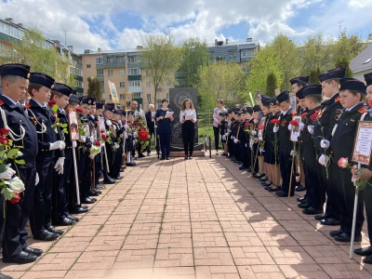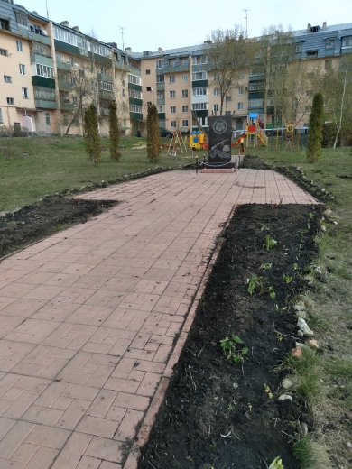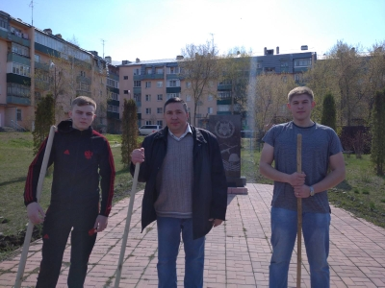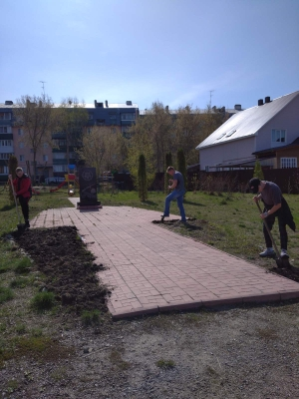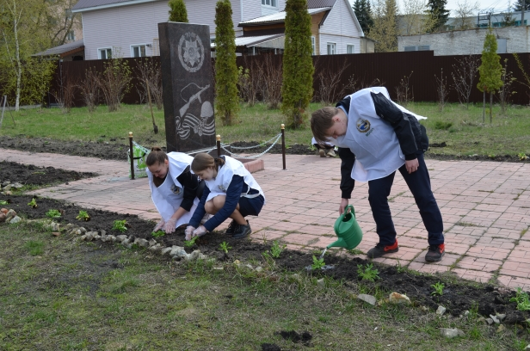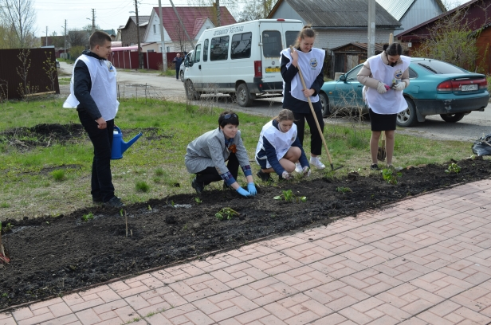

Администрация Железнодорожного района изготовили цепочное ограждения Стелы для удобного возложения венков и цветов. В этом году работу школьно-студенческий отряд «Волонтёры АХУН» планируют продолжить согласно плану
Описанное в статье по работе над проектом только одно из скромных дел отряда «Волонтёры АХУН».
Бесспорно, многие формы работы в воспитании хороши. Но часто далеко не самые результативные, хотя бы потому, что не могут заменить общения с живой природой, возможности ощутить себя ее частью. Именно общение с природой, сам процесс познания ее великих закономерностей — могут стать едва ли не самым эффективным средством воспитания высоконравственных людей. Действительно, у человека, посадившего дерево (особенно в памятных местах), или расчистившего родник, побывавшего с экологическим десантом на берегу водохранилища, никогда не поднимется рука на то, чтобы сломать веточку, выбросить мусор в речку. По крайней мере, на это хочется надеяться и в это верить. Успех «малых» дел дает наибольший вклад в воспитание человека.
Работа в отряде в рамках сетевого взаимодействия играет существенную воспитательную роль для подростков и студентов. Ведь именно здесь, в кругу единомышленников, проверяются на прочность основные свойства личности ребят. Именно в совместной работе и окончательно формируются такие качества, как дружба, честь, альтруизм, находчивость и многие другие. Всему этому способствует привлечение школьников и студентов в отряд волонтеров.
Таким образом, волонтёрство имеет огромные возможности в воспитании. А волонтёрство в рамках сетевого взаимодействия стало своего рода научным открытием инноваций в учебно-воспитательном процессе молодого поколения.

